Bristol-Femenino A: Un empate insuficiente (1-1)

**WWW.FCBARCELONA.ES**

13/11/2014 18:14

El Barça queda eliminado de la Women's Champions League tras empatar en Bristol y perder por 0-1 en el Mini Estadi   
  
Las jugadoras de Xavi Llorens han realizado un partido muy serio que han dominado desde el primer momento, pero un penalti en contra en las postrimerías del encuentro ha deslucido el esfuerzo de las catalanas

* 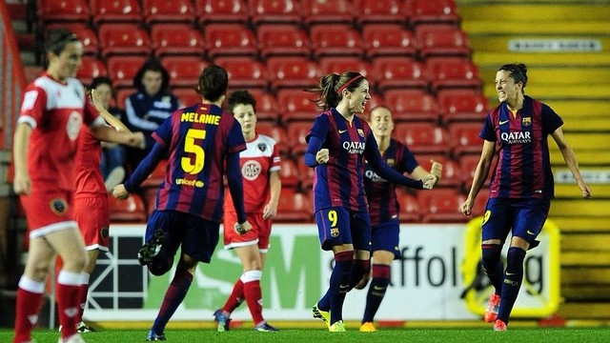

Las jugadoras del Barça celebran el gol de Vicky Losada / XAVIER ALEGRIA-FCB

**GALERÍAS DE FOTOS**

* [[](http://www.fcbarcelona.es/futbol/femenino/detalle/galeria-de-imagenes/femenino-a-bristol-academy-0-1)**Femenino A - Bristol Academy (0-1)**](http://www.fcbarcelona.es/futbol/femenino/detalle/galeria-de-imagenes/femenino-a-bristol-academy-0-1)

**LA FICHA DEL PARTIDO**

**Bristol, 1  
FC Barcelona, 1**

**Bristol Academy**: M.Earp, L. Dykes, C. Yorston (Del Rio; minuto 59) Jasmine Matthews, G.McCatty, N.Pablo-Sanchón (Evans; minut0 90), , N.Watts, S.Ingle, A.James, N.Harding y J. Rose.

**FC Barcelona:** L. Ràfols,  R. García, M. Unzue, M. P. Serrano, M. Corredera, M.V. Losada, A. Putellas, G. Gili (Sónia; minuto 52), M. Torrejón, J. Hermoso (Nuria; minut0 75) y V. Torrecilla.   
 **Goles:** 0-1, Losada (40'); 1-1, Whatts (83').

**Asistencia**: 2.457 espectadores han visto el partido en el estadio Ashton Gate de Bristol.

Presionando. Teniendo muy claro cómo jugar al rival. Las jugadoras del FC Barcelona han salido al campo dispuestas a todo. A ganar y hacerlo bien. A resolver una eliminatoria que se había puesto cuesta arriba tras la[**derrota por la mínima en el Mini Estadi**](http://www.fcbarcelona.es/futbol/femenino/detalle/noticia/femenino-a-bristol-academy-castigo-a-la-superioridad-0-1) en el partido de ida. Sin embargo, el denodado esfuerzo y la presión constante sobre el campo rival no han sido suficientes para conseguir una victoria por la que han trabajado hasta el final.

Cuando quedaban menos de diez minutos de partido, en el minuto 81,un penalti traicionero a favor del Bristol Academy, ha roto las esperanzas blaugranas de clasificarse para la siguiente ronda de cuartos de final de la Women’s Champions League. Watts ha igualado el partido a uno y ha decantado la eliminatoria del lado de las inglesas. A pesar de los intentos posteriores de las chicas de**Xavi Llorens:** un remate a puerta de Ruth que ha salido por encima de portería de Earps.

**Superioridad y presión**

Desde el inicio del partido se ha podido comprobar el buen estado de forma del Barça, que no ha dejado de presionar. Durante los primeros 45 minutos de partidos, las blaugranas han sido claramente superiores a las inglesas. No han dejado de presionar ni un momento sobre el área rival; han impuesto un planteamiento táctico que se ha sobrepuesto al del Bristol. El Barça ha realizado certeras incursiones por las bandas y muchos centros enfrento de la portería rival. La presión de las de Llorens se ha traducido en una serie de córners y chutes que no han encontrado puerta, a pesar de la efectividad en la recuperación de balones. En el minuto 30 ha llegado la primera ocasión del Barça, por parte de Hermoso; poco después un contraataque del Bristol ha estado a punto de adelantarlas en el marcador.

En el minuto 39, una falta picada por **Vicky Losada t**ras una entrada peligrosa de Matthews, ha significado el merecido 0-1 a favor de las catalanas. Vicky a chutado a la frontal de la barrera, donde ha rebotado el balón y el remate de la misma Vicky ha ido a parar al fondo de la portería rival. Antes del final de la primera parte, el Barça ha podido marcar pero la suerte le ha dado la espalda.